BACCALAURÉAT PROFESSIONNEL

Étude et Définition de Produits Industriels
Épreuve E3 - Unité : U 32

********************************
BREVET D’ÉTUDES PROFESSIONNELLES

Représentation Informatisée de Produits Industriels
Épreuve EP2 - Unité : UP 2 - 2ème situation

Élaboration de documents techniques

Durée : 4 heures Session 2017 Coefficients : Bac Pro 1
BEP 4

Compétences et connaissances technologiques associées sur lesquelles porte l'épreuve :

C 11 : Décoder un CDCF
C 14 : Collecter les données
C 21 : organiser son travail
C 33 : produire les documents connexes

Ce sujet comporte :

- Présentation de l’épreuve
Chariot berceau de maintenance aéronautique.ppt dans le dossier U32-2017
- Fiche de procédure Doc. 2/10
- Durées indicatives des tâches Doc. 2/10
- Travail demandé Tâche 1 Doc. 4/10
Tâche 2 Doc. 6/10
- Annexe 1 et 2 Doc. 8/10
- Annexe 3 Doc. 9/10
- Fiche de suivi Doc. 10/10

Fichiers situés dans le répertoire C:\U32-2017
- Document d’assemblage SolidWorks : Chariot berceau
- Autres fichiers d’assemblage et pièces.
- Fonds de plans : Format A4 Vertical et format A3 Horizontal
- Fichier Word : OUTILLAGE DE TRANSPORT ET DE MAINTENANCE.doc

Calculatrice (conformément à la circulaire n°99-186 du 16/11/1999) et documents personnels autorisés.

FICHE DE PROCÉDURE

MISE EN ŒUVRE DU SYSTÈME
Matériel et Logiciel

DÉBUT DE SESSION

- mettre sous tension les périphériques et le micro ordinateur,
- renommer le dossier U32 – 2017 de C:\ en U32 – 2017 – XXXX
(XXXX : n° du candidat).

SESSION DE TRAVAIL

Le candidat est responsable de la sauvegarde régulière de son travail dans le dossier :
U32– 2017 – XXXX.

FIN DE SESSION

- effectuer les sorties imprimante demandées,
- vérifier la présence des fichiers du travail produit dans le dossier U32 – 2017 – XXXX,
- appeler le surveillant correcteur pour :
- enregistrer le contenu de U32 – 2017 – XXXX sur un support externe,
- vérifier et certifier le transfert correct sur le support externe,
- émarger la « fiche de suivi ».
Fichiers sauvegardés :

Dossier : U32-2017-XXXX
Fichiers : Eclatés Zone 1-ECL-XXXX.SLDASM
Zone 2-ECL-XXXX .SLDASM
Zone 4-ECL-XXXX .SLDASM
Zone 5-ECL-XXXX.SLDASM
Zone 7-ECL-XXXX.SLDASM

Mises en plan Zone 1-MEP-XXXX.SLDDRW
Zone 2-MEP-XXXX.SLDDRW
Zone 4-MEP-XXXX.SLDDRW Zone 5-MEP-XXXX.SLDDRW
Zone 7-MEP-XXXX.SLDDRW

Dossier : Chariot berceau-IMAGES-XXXX.jpeg
Fichiers : Notice technique Chariot berceau-NOTICE-XXXX.doc

Impressions :

Mise en plan d’éclatés (5 feuilles)
Composition de notice technique (6 feuilles)

Durées indicatives de réalisation des différentes tâches et sous tâches

Tâches de l’épreuve | Temps de réalisation conseillé
TÂCHE 1 : Réaliser des documents destinés à l'atelier de montage | 3 heures 10 minutes
1A - RÉaliser les ÉclatÉs des diffÉrentes zones du mÉcanisme
1Aa - Montage des roulettes | 15 minutes
1Ab - Montage de l'axe de rotation | 15 minutes
1Ac - Montage du guidage supérieur | Annexe 2
1Ad - Montage du guidage inférieur | 30 minutes
1Ae - Montage du système basculant | 15 minutes
1Af - Montage du frein et de la poignée de manutention | Annexe 3
1Ag - Montage de l'indexeur et de la poignée de manutention | 30 minutes
1B - RÉaliser une mise en plan
1Ba – Vue des zones 1 et 2 | 20 minutes
1Bb – Vue des zones 4, 5 et 7 | 55 minutes
1Bc – Imprimer les mises en plan selon les caractéristiques de l’imprimante. | 10 minutes
TÂCHE 2 : Réaliser un document destiné au service maintenance de l'avionneur | 50 minutes
2A - COMPLÉTER UNE COMPOSITION | 20 minutes
2B - INSÉRER LES IMAGES DANS UNE COMPOSITION | 25 minutes
2C - Imprimer la NOTICE selon les caractÉristiques de l’imprimante | 5 minutes
Temps total | 4 heures

DOSSIER
DE
TRAVAIL

Mise en situation

Ouvrir le fichier « Chariot berceau de maintenance aéronautique.ppt » dans le dossier
U32 – 2017 – XXXX (XXXX : n° du candidat).

Travail demandé

Le travail à réaliser est composé de deux tâches indépendantes l’une de l’autre.

TÂCHE 1 : Réaliser des documents destinés à l'atelier de montage.

1A - RÉaliser les Éclatés des diffÉrentes zones du mÉcanisme.

Afin de permettre l'assemblage du chariot berceau complet, il vous est demandé de réaliser un éclaté des différentes zones définies ci-dessous.

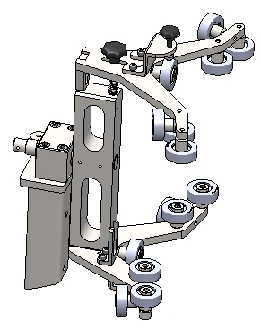
Zone 3
Montage du guidage supérieur.

Zone 5
Montage du système basculant.

Zone 4
Montage du guidage inférieur.

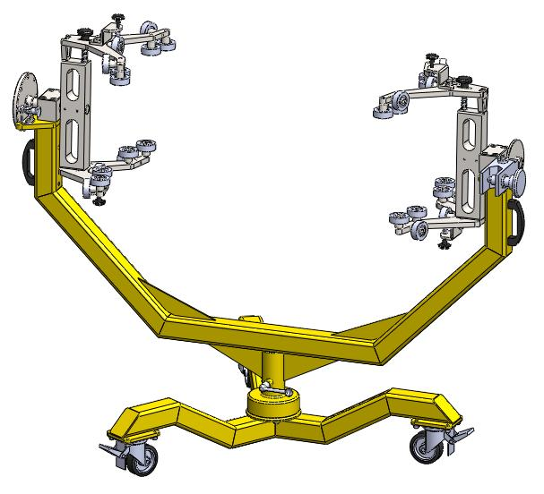

Zone 7
Montage de l’indexeur et de la poignée.

Zone 6
Montage du frein et de la poignée.

Zone 1
Montage des roulettes.

Zone 2
Montage de l'axe de rotation.

Charte graphique des éclatés (cf. ANNEXE 1) :

- L’éclaté doit permettre l’identification de tous les éléments.
- Les directions d’éclatement ainsi que les positions des pièces devront respecter l'ordre de montage.
- Insérer les axes d’éclatement.
- Visualisation en DIMÉTRIQUE.
- Pas de chevauchement des pièces.
Deux documents sont donnés en exemple voir : ANNEXE 2 et ANNEXE 3
Nota 1 : les pièces achetées (non fabriquées par l’entreprise) ne seront pas éclatées.
Ce sont :
Les roulettes | 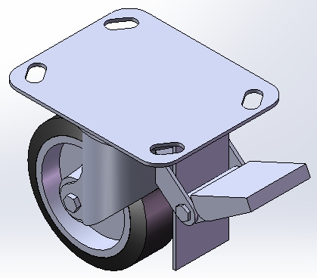 | 1Aa - Montage des roulettes
La poignée CHESTEN | 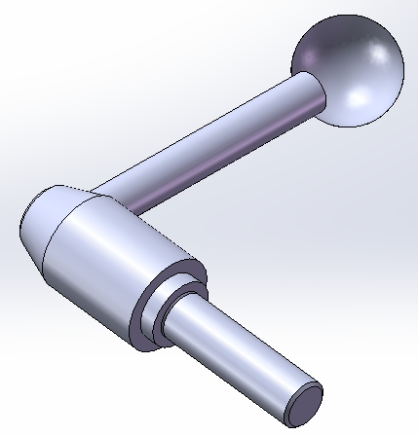 | 1Ab - Montage de l'axe de rotation
Le frein à disque MPA | 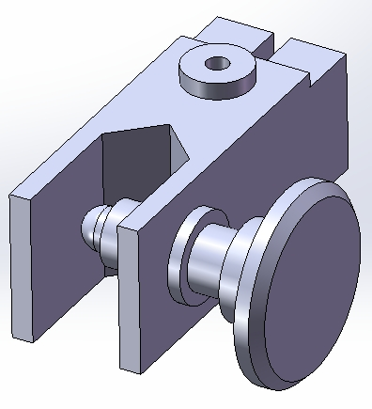 | 1Af - Montage du frein et de la poignée de manutention
Le doigt d'indexage NORELEM | 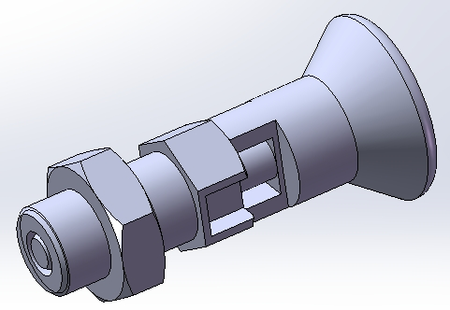 | 1Ag - Montage de l'indexeur et de la poignée de manutention

Nota 2 : ne pas éclater les ensembles mécano-soudés (représentés en jaune dans l’assemblage).
1Aa - Montage des roulettes.
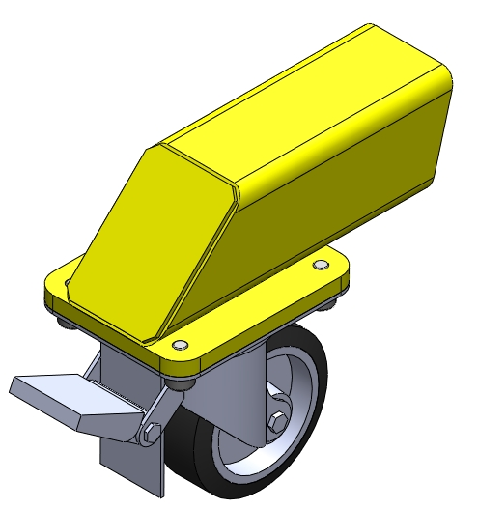
Ouvrir le fichier Montage des roulettes et réaliser un éclaté du sous ensemble " Zone 1".
Sauvegarder dans le dossier : U32-2017-XXXX
Nom du fichier : Zone 1-ECL-XXXX

XXXX : numéro du candidat

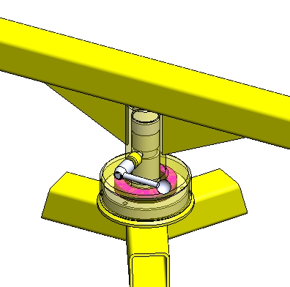
1Ab - Montage de l'axe de rotation.

Ouvrir le fichier Montage de l'axe de rotation et réaliser un éclaté du sous ensemble " Zone 2".
Sauvegarder dans le dossier : U32-2017-XXXX
Nom du fichier : Zone 2-ECL-XXXX

XXXX : numéro du candidat

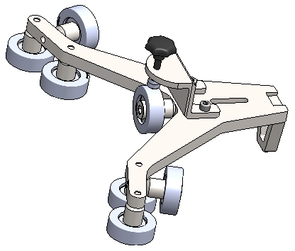
1Ac - Montage du guidage supérieur.

Étape déjà réalisée donnée en exemple en ANNEXE 2

1Ad - Montage du guidage inférieur.
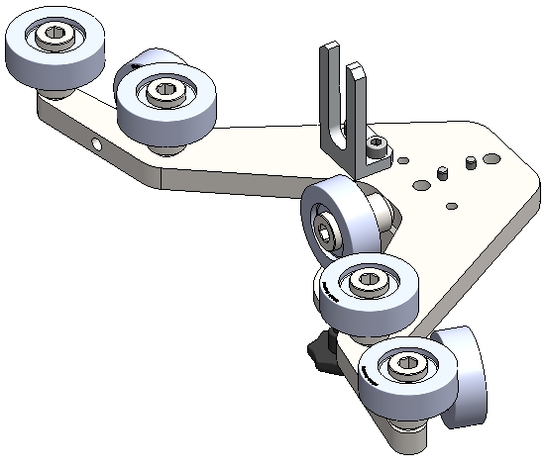
Ouvrir le fichier Guidage inférieur et réaliser un éclaté du sous ensemble " Zone 4".
Sauvegarder dans le dossier : U32-2017-XXXX
Nom du fichier : Zone 4-ECL-XXXX

XXXX : numéro du candidat

1Ae - Montage du système basculant.
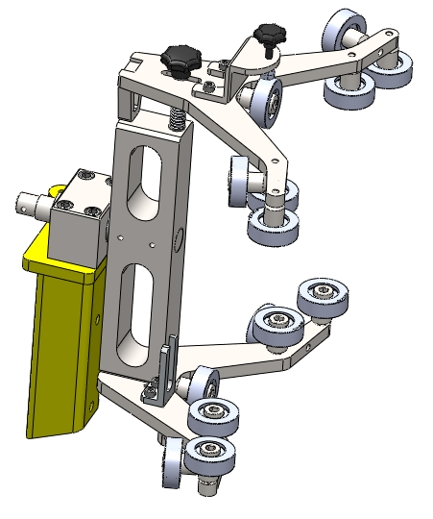
Attention de ne pas éclater une 2eme fois le guidage inférieur et le guidage supérieur.

Ouvrir le fichier Montage du système basculant et réaliser un éclaté du sous ensemble " Zone 5".
Sauvegarder dans le dossier : U32-2017-XXXX
Nom du fichier : Zone 5-ECL-XXXX

XXXX : numéro du candidat

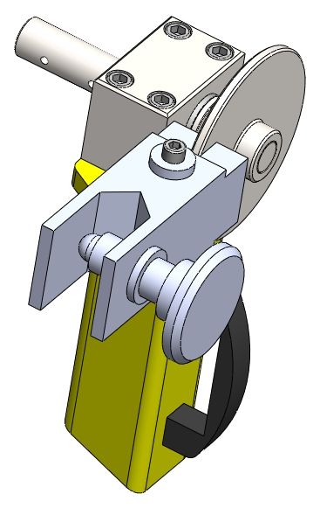
1Af - Montage du frein et de la poignée de manutention.

Étape déjà réalisée donnée en exemple en ANNEXE 3

1Ag - Montage de l'indexeur et de la poignée de manutention.
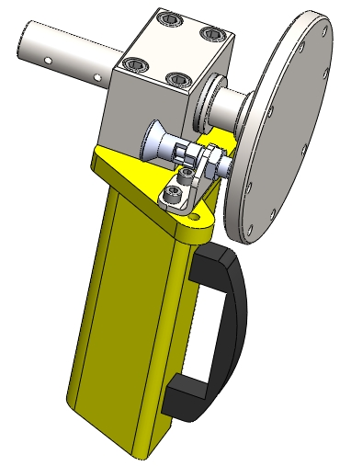
Ouvrir le fichier Montage de l'indexeur et de la poignée de manutention et réaliser un éclaté du sous ensemble " Zone 7".
Sauvegarder dans le dossier : U32-2017-XXXX
Nom du fichier : Zone 7-ECL-XXXX

XXXX : numéro du candidat

1B - RÉaliser une mise en plan :
Charte graphiques - Critères de mise en plan :
- Vue DIMÉTRIQUE
- Échelle au choix (optimiser pour faciliter la lecture)
- Police : ARIAL, taille : 3,5 mm
- Mettre en place les repères des pièces
- Respecter les alignements autant que possible
Critères de nomenclature :
- Utiliser l’insertion automatique de nomenclature.
- Modifier les titres de colonnes comme indiqué ci-dessous :
Rep. | Nbre. | Désignation

- La hauteur des lignes sera égale à 8 mm.
- La marge intérieure des cellules pour la colonne Désignation sera réglée à 5 mm.

1Ba – Vue des zones 1 et 2 :
Créer une mise en plan pour chaque zone comprenant :
- une vue de l’éclaté sur format A4.
- une nomenclature des pièces de l’éclaté.

Critères :
- Fond de plan A4 vertical fourni
Sauvegarder dans le dossier : U32-2017-XXXX
Nom du fichier : Zone 1-MEP-XXXX
Zone 2-MEP-XXXX

XXXX : numéro du candidat

1Bb – Vue des zones 4, 5 et 7 :
Créer une mise en plan pour chaque zone comprenant :
- une vue de l’éclaté sur format A3 Horizontal.
- une nomenclature des pièces de l’éclaté.

Critères :
- Fond de plan A3 horizontal fourni
Sauvegarder dans le dossier : U32-2017-XXXX
Nom du fichier : Zone 4-MEP-XXXX
Zone 5-MEP-XXXX
Zone 7-MEP-XXXX

XXXX : numéro du candidat

1Bc – Imprimer les mises en plan selon les caractéristiques de l’imprimante.
Critère :
Faire apparaître le nom de votre fichier et votre numéro de candidat dans le cartouche des documents imprimés.

TÂCHE 2 : Réaliser un document destiné au service maintenance de l'avionneur.
Le service technique doit fournir aux clients une notice d'utilisation de ses outillages.

2A - COMPLÉTER UNE COMPOSITION
Image 1
Image 3
Image 4

Image 2

À partir du fichier assemblage du Chariot berceau TRF LEAP en configuration rassemblée, effectuer plusieurs enregistrements sous forme d'images (méthode au choix : capture d'écran, enregistrement JPG sous SolidWorks, ...) afin de compléter la notice technique "OUTILLAGE DE TRANSPORT ET DE MAINTENANCE".

Critères :
- Format d'enregistrement .JPG
- Créer un dossier contenant toutes les images crées
Sauvegarder dans le dossier : U32-2017-XXXX
Nom du dossier : Chariot berceau-IMAGES-XXXX

XXXX : numéro du candidat

2B - INSÉRER LES IMAGES DANS UNE COMPOSITION

Insérer les différentes images dans le document OUTILLAGE DE TRANSPORT ET DE MAINTENANCE.doc
Critères :
- Taille des images à adapter à la notice
- Réaliser le fléchage des éléments concernés

Sauvegarder dans le dossier : U32-2017-XXXX
Nom du fichier : Chariot berceau-NOTICE-XXXX

XXXX : numéro du candidat

2C - Imprimer la NOTICE selon les caractÉristiques de l’imprimante.

DOSSIER
RESSOURCES

ANNEXE 1

Exemple d’éclaté

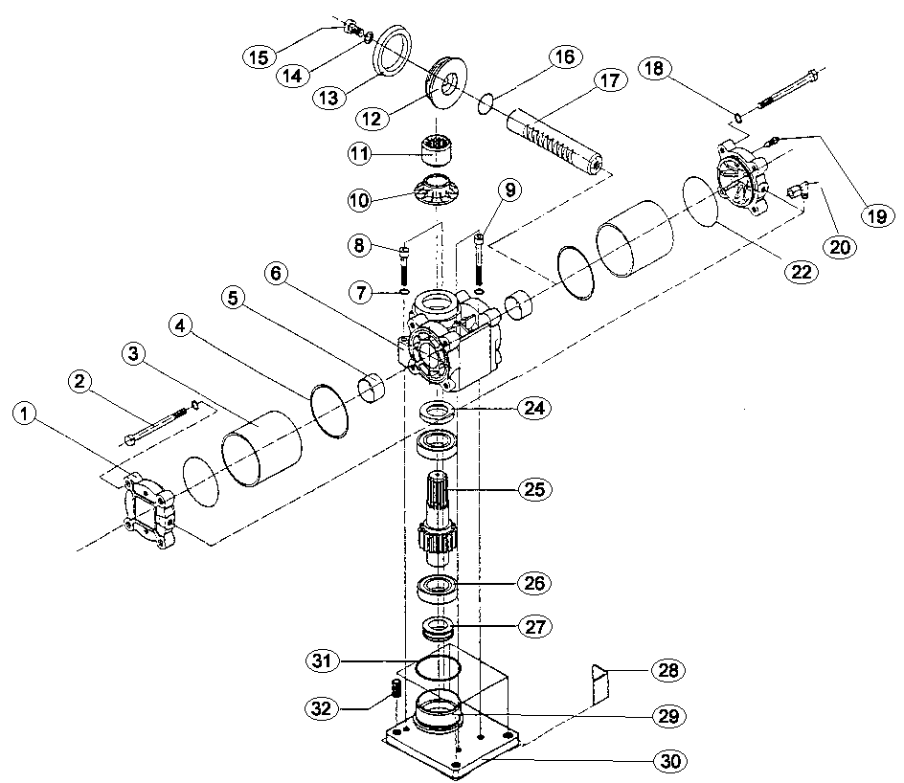
Pas de recouvrement des pièces. Les pièces ne se chevauchent pas.
Directions d'assemblage
Repères alignés sur une direction d'éclatement

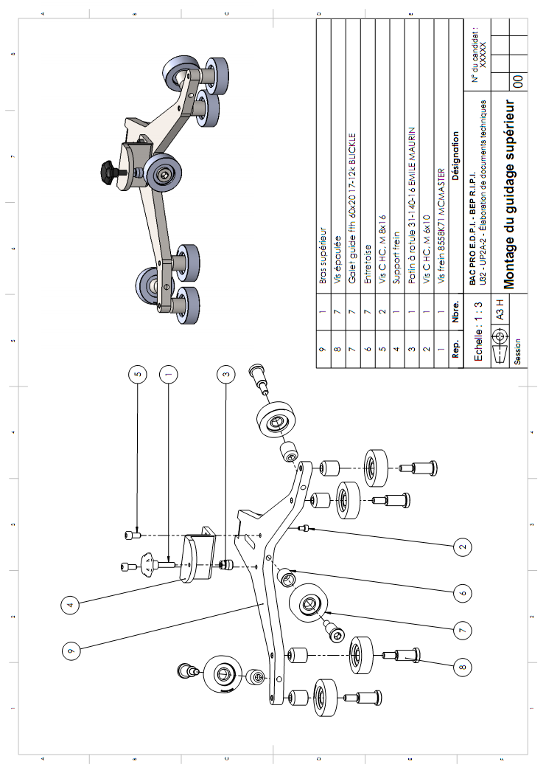
ANNEXE 2

ANNEXE 3
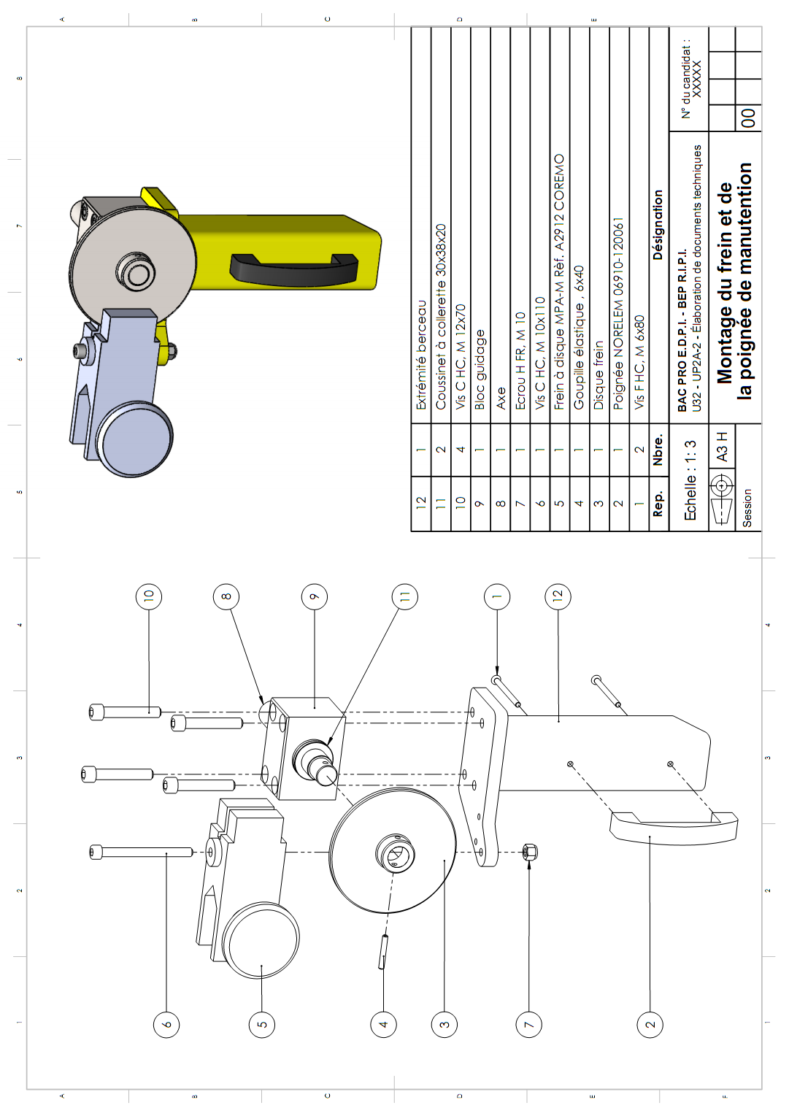

DANS CE CADRE  NE RIEN ÉCRIRE DANS CETTE PARTIE | Académie : |  |  | Session :
DANS CE CADRE  NE RIEN ÉCRIRE DANS CETTE PARTIE | Examen : |  |  |  | Série :
DANS CE CADRE  NE RIEN ÉCRIRE DANS CETTE PARTIE | Spécialité/option : |  | Repère de l’épreuve :
DANS CE CADRE  NE RIEN ÉCRIRE DANS CETTE PARTIE | Epreuve/sous épreuve :
DANS CE CADRE  NE RIEN ÉCRIRE DANS CETTE PARTIE | NOM :
DANS CE CADRE  NE RIEN ÉCRIRE DANS CETTE PARTIE | (en majuscule, suivi s’il y a lieu, du nom d’épouse)  Prénoms : | N° du candidat  (le numéro est celui qui figure sur la convocation ou liste d’appel)
DANS CE CADRE  NE RIEN ÉCRIRE DANS CETTE PARTIE | Né(e) le :
NE RIEN ECRIRE
Note :
Il est interdit aux candidats de signer leur composition ou d'y mettre un signe quelconque pouvant indiquer sa provenance.

Impressions :
Les documents imprimés seront agrafés à cette copie

Fiche de suivi

À remplir par le surveillant-correcteur
DÉBUT DE SESSION | INCIDENTS
DÉROULEMENT | INCIDENTS
FIN DE SESSION | INCIDENTS
N° du candidat :

…………………

